торги 29.08.11 лот 10
Оборудование для переработки полимерных материалов.
Оборудование находится по адресу: г.Тверь, ул.Индустриальная, д.13, Производственная база.

Перечень оборудования
№ п/п | Наименование | Зав.№ | Кол-во | Год выпуска | Дата ввода в экспл.
1 | Бассейн 12 м³ | б/н | 3 | 2006 | 22.05.2007
2 | Бассейн металлический 4 м³ | б/н | 1 | 2006 | 22.05.2007
3 | Бассейн металлический 4 м³ | б/н | 1 | 2006 | 22.05.2007
4 | Бойлер Logalux SU 300 | б/н | 1 | 2004 | 22.05.2007
5 | Вентилятор ВЦП 7-40-5 | б/н | 2 | 2005 | 22.05.2007
6 | Вертикальный водонагреватель Thermex RZL 200 | б/н | 1 | 2006 | 22.05.2007
7 | Вертикальный водонагреватель Thermex RZL 200 | б/н | 1 | 2006 | 22.05.2007
8 | Весы ТВН-600 112х112 | 2439 | 1 | 2005 | 22.05.2007
9 | Весы платформенные ПВН-1т-100х150х69 | 3890 | 1 | 2006 | 22.05.2007
10 | Вышка ВСПР-12,5 | б/н | 1 | 2005 | 22.05.2007
11 | Емкость цилиндрическая Ц10000 | б/н | 2 | 2005 | 22.05.2007
12 | Компрессор поршневой С415 М1 | 116 | 1 | 2006 | 22.05.2007
13 | Механизированная линия по переработке полимерных отходов ZMPO-100 | б/н | 1 | 2002 | 22.05.2007
14 | Нагреватель воздуха Mirage 85 H | 301504000645 | 1 | 2005 | 22.05.2007
15 | Плата ПДС RS-232 | б/н | 1 | 2005 | 22.05.2007
16 | Расфасовочная машина MAXI.BAG.25 | 10500 | 1 | 2000 | 22.05.2007
17 | Робот-укладчик | 45812 | 1 | 2000 | 22.05.2007
18 | Система фильтрации и грануляции ПЭ HG 152 S | P05/148 | 1 | 2006 | 22.05.2007
19 | Счетчик электроэнергии СЭТ 3Р 02-10А (П) 1-6А | н/д | 3 | 2005 | 22.05.2007
20 | Топливный бак на 2000 л | б/н | 1 | 2005 | 22.05.2007
21 | Циклон с бункером | б/н | 1 | 2005 | 22.05.2007
22 | Щит управления с ЭКОЦ-40 | 2399 | 1 | 2005 | 22.05.2007
23 | Сушилка механическая барабанного типа фирмы «Herbold» | 04-06-06 8504 | 3 | 1985 | 21.09.2006
24 | Термическая спиральная сушилка фирмы «Herbold» | 22/04К2022689 | 4 | 1985 | 21.09.2006
25 | Вентилятор для транспортировки сырья | 04-06-06 8801  04-06-06 8802 | 2 | 1996 | 21.09.2006
26 | Циклон фирмы «Herbold» | б/н | 1 | 2004 | 21.09.2006
27 | Дробилка для пленчных отходов Amis | б/н | 1 | 2001 | 21.09.2006
28 | Конвейер шнековый обезвоживающий фирмы «Herbold» | б/н | 1 | 2005 | 21.09.2006
29 | Бункео-накопитель для чистого сухого материала фирмы «Herbold» | б/н | 1 | 2000 | 21.09.2006

Краткое описание основных элементов
Бойлер Logalux SU 300

Способ размещения: | Вертикальный напольный
Объем: | 300,000 л
Габариты (ВхШхГ): | 1465х672х672 мм
Вес: | 145 кг

Вертикальный водонагреватель Thermex RZL 200

Габаритные размеры | 530xx1180
Мощность (КВт) | 2+2+2 кВт
Установка / подключение | Вертикальный

Компрессор поршневой С415 М1
Тип / Автоматика (+;-) | Стационарный / +
Базовая головка | С 415 М
Производительность, м3/мин | 0,63
Давление, кг/см2 | 10
Мощность, кВт | 5,5
Ресивер, л | 430
Напряжение, В | 380
Габариты, мм | 2100x700x1400
Вес, кг | 380
Дополнительные сведения | Применяются в гаражах, железнодорожных и промышленных предприятиях, на линиях по производству ПЭТ. Компрессорные установки изготавливаются на базе двухступенчатой компрессорной головки.

Нагреватель воздуха Mirage 85 H

Воздухообмен (м3/час) | 4500
Мощность мотора, Вт | 750
Потребление топлива кг/ч | 7.72
Объем топливного бака л. | 100
Напряжение сети В. | 220
Частота напряжения, Гц. | 50
Масса, кг | 121
Габариты (ДхШхВ) | 1680х690х938

Фотографии объектов
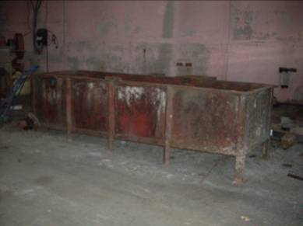
Фото 2.1

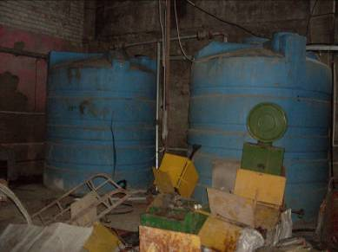
Фото 2.2
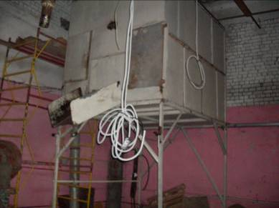
Фото 2.3
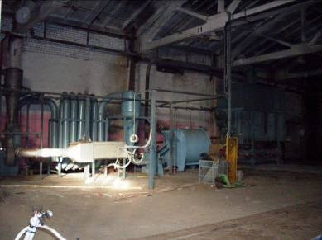
Фото 2.4
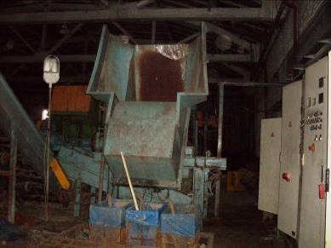
Фото 2.5

Оборудование не используется, находится в неудовлетворительном, не работоспособном состоянии. Оборудование находится в охраняемом помещении.

